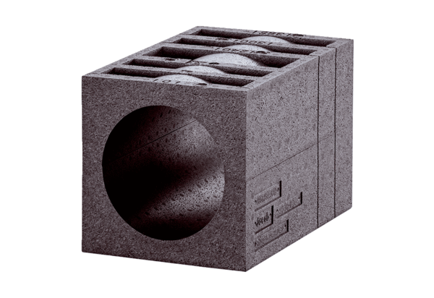Изолированный блок для каменной кладки PP 45 MBКомплект поставки: 1 штукАссортимент: К
Номер артикула: 0058.0143Изготовитель: MAICO

